Министерство образования и науки Забайкальского края
Государственное профессиональное образовательное учреждение
«ЧИТИНСКИЙ ТЕХНИКУМ ОТРАСЛЕВЫХ ТЕХНОЛОГИЙ И БИЗНЕСА»
(ГПОУ «ЧТОТиБ»)
УТВЕРЖДАЮ
Зам. директора по учебной работе
_______________А.С. Варфоломеева
«___» ________________2025 г.
ОТЧЕТ ПО ПРОИЗВОДСТВЕННОЙ ПРАКТИКЕ

Выполнил:
________________ Тараев О.В.,
студент группы ИСИП-22-1п
«___» __________2025 г.
Проверил работу:
________________ Анисимов В. И.
«___» __________2025 г.
2025г.
Содержание
Введение 4
1. Общие сведения о предприятии 5
2. Пояснительная записка 6
2.1. Цель производственной практики 6
2.2. Задачи производственной практики 6
2.3. Индивидуальное задание 6
3. Основные виды деятельности во время прохождения практики 7
4. Результат выполнения индивидуального задания 8
4.1. Общий обзор 8
4.1.1. Выбор фреймворка для веб‑приложения 8
4.1.2. Выбор системы для обеспечения CI/CD 9
4.1.3. Хостинг веб‑приложения и blue‑green деплой 9
4.1.4. Выбор БД 10
4.1.5. Итоги 10
4.2. Начало работы 11
4.2.1. Django 11
4.2.1.1. Создание проекта 11
4.2.1.2. Настройка «базовой» конфигурации 11
Итог 11
4.2.2. Контроль версий и CI/CD – GitHub + GitHub Actions 12
4.2.2.1. Что такое GitHub Actions? 12
4.2.2.2. Как создать репозиторий и настроить CI‑workflow 12
4.2.3. Хостинг и blue‑green деплой – Vercel 12
4.2.3.1. Регистрация и подключение репозитория 12
4.2.3.2. Создание конфигурационного файла vercel.json 13
4.2.3.3. Настройка Django‑параметров 13
4.2.3.4. Создание коммита и отправка изменений в удаленный репозиторий 13
4.2.4. База данных – облачная PostgreSQL‑система Neon. 13
4.2.4.1. Настройка Django 13
4.2.4.2. Миграции и сборка статики в Vercel 13
4.3. Таблицы и поля БД 14
Заключение 16
Список использованных источников 17
Скриншоты индивидуального задания 18

Введение
Практическая работа представляет собой уникальную возможность для специалиста продемонстрировать работодателю свои лучшие качества, сочетая теоретические знания с реальными навыками на производственной площадке.
Современные процессы разработки всё чаще опираются на практики непрерывной интеграции и доставки (CI/CD), а также на стратегию развертывания «blue‑green». Благодаря таким подходам компании ускоряют выпуск новых версий, минимизируют время простоя и повышают надёжность сервисов. Интеграция CI/CD позволяет автоматически собирать, тестировать и деплоить код, в то время как blue‑green deploy обеспечивает плавный переход от старой версии к новой без прерывания работы пользователей.
Данная производственная практика проходила в рамках учебного заведения – МБОУ «СОШ с. Урейск», с 16 июня 2025 года по 4 июля 2025 года на должности техник-программист.
Моей задачей было создать веб‑приложение для учёта оборудования предприятия (виды и количество техники, сведения о выданном оборудовании сотрудникам), которое будет развёртываться с использованием CI/CD и стратегии blue‑green deploy.
В рамках индивидуальной практики будет создано полностью функционирующее веб‑приложение для учёта оборудования предприятия с последующей автоматической публикацией и поддержкой в продакшн‑окружении.
Ключевые задачи:
- проектирование и реализация модели данных (Category, Tag, Equipment, Request) в облачной PostgreSQL‑системе Neon;
- разработка пользовательского интерфейса на Django + Bootstrap 5 с формами, таблицами и панелями управления;
- настройка системы контроля версий, CI/CD и автоматического blue‑green деплоя через GitHub Actions и Vercel;
Результатом станет приложение, с автоматизированным процессом сборки, тестирования и деплоя

Общие сведения о предприятии
Таблица 1 – Информация о предприятии
Название организации | МБОУ “СОШ с.Урейск”
Адрес организации | Читинская обл., Акшинский р-н, с. Урейск, ул Центральная, д 55
Контактные данные | ***********
ФИО руководителя, должность | Нефедьева Наталья Алексеевна, директор
Контактные данные руководителя | ***********

Пояснительная записка
  - Цель производственной практики:
- Показать результат обучения, в учебном заведении;
- Усовершенствование имеющихся практических навыков и приобретение новых, по разработке программного обеспечения;
- Взаимодействие с действующими информационными системами.
  - Задачи производственной практики:
- обобщение и совершенствование знаний и практических навыков, полученных студентами в процессе обучения по специальности;
- проверка возможностей самостоятельной работы будущего специалиста в условиях конкретного производства;
- сбор материала для выполнения индивидуального задания
  - Индивидуальное задание:
- CI/CD пайплайн с blue-green деплоем

Основные виды деятельности во время прохождения практики
Виды работ:
- Разработка описания, спецификации, архитектуры, структуры, алгоритма программного средства, разработка тестовых наборов данных и тестовых сценариев, тестирование программных средств
- Участие в разработке структуры проекта, разработка и интеграция программных модулей, отладка программных продуктов с помощью инструментальных средств
- Оценка соответствия установленных программных продуктов требованиям стандартов
- Участие в разработке описания программного продукта, руководства по инсталляции, инструкции пользователя.

Результат выполнения индивидуального задания
  - Общий обзор
В рамках индивидуальной работы было создано полностью функционирующее веб‑приложение для учёта оборудования предприятия.
В процессе разработки использовались следующие ключевые технологии и сервисы:
- Фреймворк и UI – Django (Python) в сочетании с Bootstrap 5;
- Контроль версий и CI/CD – GitHub + GitHub Actions;
- Хостинг и blue‑green деплой – Vercel, включая автоматическое переключение между двумя окружениями;
- База данных – облачная PostgreSQL‑система Neon.
Ниже разъясняется каждый из пунктов и обосновывается выбор конкретных инструментов.
      - Выбор фреймворка для веб‑приложения
Фреймворк | Плюсы | Минусы
Django (Python) | - Полноценный “batteries‑included” стек: ORM, аутентификация, админка  - Высокая скорость разработки благодаря готовым компонентам.  - Сообщество и документация на 100 % доступны. | - Строгая модель URL‑routing может быть избыточной для небольших проектов.  - Порог входа выше, чем у micro‑framework’ов (Flask).
Flask (Python) | - Минимализм и гибкость; легко добавить только нужные расширения. | - Необходимо самостоятельно настраивать ORM, валидацию и админку.  - При росте проекта требуется больше кода и настройки.

Выбор пал на Django, так как проект требовал бы быстрый старт с готовыми CRUD‑операциями, административной панелью и безопасным аутентификационным механизмом – все это «из коробки» в Django. Для фронтенда использовались стили Bootstrap 5, что позволило быстро оформить таблицы, формы и навигацию без разработки собственных CSS‑компонентов.
    - Выбор системы для обеспечения CI/CD
Сервис | Ключевые особенности | Почему выбран GitHub Actions
GitHub + Actions | - Интегрировано с репозиторием;  - Расширяемость через Marketplace;  - Бесплатный уровень для публичных проектов. | - Не требовалась верификация по телефону, как в GitLab;  - Удобная настройка workflow‑файлов YAML;  - Возможность запуска тестов и деплоя на Vercel из одного пайплайна.
GitLab CI | - Полноценный CI/CD в одном сервисе.  - Локальная сборка без внешних вызовов. | - Требует телефонной верификации для регистрации, что недоступно в России;  - Сложнее интегрировать с Vercel из‑за отсутствия прямой поддержки.
Jenkins | - Гибкость и масштабируемость.  - Поддержка множества плагинов. | - Требует собственного сервера, настройка и обслуживание;  - Для небольшого проекта лишняя сложность.

Таким образом, GitHub Actions обеспечил быстрый, надёжный и полностью бесплатный CI/CD‑процесс для проекта.

    - Хостинг веб‑приложения и blue‑green деплой
Vercel – облачная платформа, ориентированная на статические сайты и серверless приложения. Основные преимущества:
- Автоматический билд при каждом push в репозиторий.
- Поддержка нескольких окружений (preview, production) → возможность реализовать blue‑green деплой: новая версия развертывается в «зеленом» окружении, после проверки переключается на него без простоя.
- Интеграция с GitHub Actions для одновременного запуска тестов и деплоя.
Для поддержки Django Vercel требует отдельной базы данных (SQLite недоступен), поэтому было принято решение использовать облачную PostgreSQL‑сервис Neon – полностью совместимую с Django ORM, масштабируемую и бесплатную в базовом тарифе.
    - Выбор БД
Vercel предоставляет несколько вариантов подключаемых баз данных: MySQL, MongoDB, PostgreSQL (через сторонних провайдеров). Выбор пал на Neon по следующим причинам:
- Полностью совместимая с Django ORM (PostgreSQL‑совместимая).
- Бесплатный уровень достаточен для проекта малого и среднего масштаба.
- Простая настройка через переменные окружения, которые Vercel автоматически передаёт в приложение.
    - Итоги
В результате индивидуального задания был создан полностью функционирующий веб‑приложение с:
- Django + Bootstrap (frontend),
- GitHub + GitHub Actions (CI/CD),
- Vercel (хостинг и blue‑green деплой),
- Neon PostgreSQL (постоянное хранилище данных).
Следующие шаги будут посвящены подробному описанию установки, конфигурации и эксплуатации каждого из компонентов – они разложатся в отдельных блоках документации.

  - Начало работы
    - Django
Django — это высокоуровневый веб‑фреймворк на Python, который позволяет быстро и безопасно создавать масштабируемые сайты и API. Он «поставляется с коробки» (batteries‑included): ORM, админка, аутентификация, защита от CSRF‑атак и многое другое уже готово к использованию, что экономит время и избавляет от «шишек» в коде.
      - Создание проекта
Ниже приведён минимальный набор команд, которые нужны для создания проекта EquipSenseWebApp с приложением EquipSense. Всё делается из встроенного терминала PyCharm CE.
- Создать каталог проекта и перейти в него:
mkdir EquipSenseWebApp && cd EquipSenseWebApp
- Создать виртуальное окружение
python -m venv venv
- Активировать окружение
venv\Scripts\activate.bat
- Установить Django
pip install django
- Создать сам проект в текущей папке
django-admin startproject EquipSenseWebApp .
- Перейти внутрь проекта (где находится manage.py)
cd EquipSenseWebApp
- Создать приложение EquipSense
python manage.py startapp EquipSense
      - Настройка «базовой» конфигурации
- Добавляем приложение в INSTALLED_APPS
- Создаём urls.py проекта
- Создаём маршруты приложения
- Создаём представление (view)
- Создаём шаблон base.html и подключаем bootstrap по инструкции на официальном сайте. Так же создаем начальную страницу index.html.
- Запускаем сервер

Итог
- Создано виртуальное окружение и установлен Django.
- Инициализирован проект через django-admin.
- Добавлено приложение, заданы URL‑ы, созданы представление и базовый шаблон.
- Проверена работоспособность сервера на localhost.
Эти шаги можно выполнить полностью вручную из командной строки, а в PyCharm CE удобно пользоваться встроенным терминалом или запускать manage.py через Run/Debug. Если вам нужна «шаблонная» стартовая точка, просто склонируйте готовый репозиторий и откройте его в IDE – дальше всё идёт так же, как описано выше.
    - Контроль версий и CI/CD – GitHub + GitHub Actions
      - Что такое GitHub Actions?
- GitHub Actions – это сервис CI/CD (непрерывной интеграции/развёртывания), встроенный прямо в репозиторий GitHub.
- Workflow – YAML‑файл, описывающий последовательность шагов (jobs) и событий, которые его запускают.
- Runner – виртуальная машина или Docker‑контейнер, на котором выполняются команды.
- Event – триггер: push, pull_request, workflow_dispatch (ручной запуск) и т.д.
Таким образом Actions позволяют автоматически собирать, тестировать, линтить и даже развёртывать ваш проект без ручного вмешательства.
      - Как создать репозиторий и настроить CI‑workflow
- Создать репозиторий. Для этого нужно зайти на GitHub, создать репозиторий и скопировать ссылку на него. В проекте нужно инициализировать репозиторий и добавить удаленную ветки. Дальше необходимо сделать первый коммит и запушить на удаленный репозиторий.
- Добавить workflow для GitHub Actions. Создайте папку .github/workflows в корне репозитория и файл ci.yml. Найдете пример кода в документации по GitHub Actions. Ci.yml это текстовый файл с названием теста, тригером который его активирует и список действий, которые так же можно именовать.
- Необходимо создать файл с зависимостями проекта. Для этого нужно выполнить команду pip freeze в корне проекта.
- Дальше нужно сделать коммит и запушить изменения.
В вашем удаленном репозитории, на вкладке Actions, можно увидеть процесс сборки и тестирования проекта, результат тестирования, а также подробную информацию о каждом этапе.
    - Хостинг и blue‑green деплой – Vercel
      - Регистрация и подключение репозитория
Пройдите регистрацию на Vercel. Нажмите “New project” и добавьте нужный репозиторий из предложенного списка, ведите название вещего проекта, остальные настройки можно оставить по умолчанию, нажимаем “Continue”. Готово, ваш проект добавлен на Vercel, но он еще не работает, нужно создать файл конфигурации для Vercel.
      - Создание конфигурационного файла vercel.json
Файл описывает, как Vercel должен запускать ваши функции (API) и какие правила маршрутизации применить.
Создайте файл vercel.json в корне репозитория, скопируйте из Vercel Django Example шаблон кода. В нем содержится инструкции по сборке (builds), точка входа в проект (routes). Так же понадобиться создать файл build_files.sh, в нем содержаться инструкции по установке Python, виртуально окружения и всех зависимостей. Этот файл регистрируется в builds.
      - Настройка Django‑параметров
В файле setting.py, который находиться в папке нашего проекта Django, нужно настроить список разрешенных хостов.
      - Создание коммита и отправка изменений в удаленный репозиторий
После отправки репозитория, можно увидеть, как собирается и тестируется проект в Actions и после успешного тестирования начинается сборка в Vercel, если сборка прошла успешно можно открыть свое приложение по ссылке.
    - База данных – облачная PostgreSQL‑система Neon.
Для добавления базы данных в наше приложение:
Перейдите на вкладку Storage в Vercel.
Нажмите на Create Database и выберите поставщика облачного хранилища (Neon).
Пройдете регистрацию и выберите тариф.
После создания базы, она автоматически появиться в Vercel, если этого не произошло, то нужно добавить в переменную окружение строку подключения.
      - Настройка Django
Через pip install установите psycopg2-binary, python-dotenv для работы с БД и переменными окружения.
Создайте файл .env в корне проекта и задать переменные окружения для подключения к БД(название, пароль, пользователь, порт и др.)
Изменения в setting.py. Нужно изменить блок с используемой БД под Postgres.
      - Миграции и сборка статики в Vercel
Vercel запускает build‑команду после установки зависимостей.
Добавьте vercel.json команды для создания миграции и сбора staticfiles. Это позволит автоматически применять изменения в ваших моделях к базе Postgres.
Запустите проект и убедитесь, что все работает правильно.
  - Таблицы и поля БД
- Category (категория оборудования). Используется для группировки техники по типу – «проектор», «ноутбук», «инвентарь» и т.д.
Поля:
  - id – авто‑генерируемый PK;
  - name – короткое название категории (уникальное, max 80 символов).
- Tag (тег). Позволяет гибко классифицировать оборудование без строгой схемы категорий.
Поля:
  - id;
  - name – уникальный ярлык (max 50 символов)
- Equipment (оборудование). Главная таблица, в которой хранится информация о каждом товаре на складе.
Поля:
  - id;
  - name – короткое название (max 200);
  - description – подробное описание;
  - serial_number – уникальный серийный номер (может быть пустым);
  - model – модель/номер детали;
  - category_id – FK на Category, может быть NULL;
  - location – текущее место хранения;
  - status – статус из набора: available / in_use / maintenance / lost / retired (default = available);
  - quantity_total – общее число единиц данного вида (по умолчанию 1);
  - photo – изображение оборудования, хранится в папке *equipment_photos/;
  - purchase_date – дата покупки;
  - warranty_expiry – срок гарантии;
  - maintenance_interval_days – число дней между плановыми осмотрами (0 = без плана);
  - uuid – уникальный UUID, генерируется автоматически;
  - tags – связь many‑to‑many с таблицей Tag.
- Request (заявка на выдачу оборудования). Отражает процесс аренды/выдачи техники сотрудниками.
Поля:
  - id;
  - user_id – FK на Django‑пользователя;
  - equipment_id – FK на Equipment, защита от удаления (PROTECT);
  - quantity – сколько единиц запрашивается (>= 1);
  - start_dt, end_dt – временной интервал использования;
  - status – текущее состояние заявки: PENDING / APPROVED / REJECTED / IN_USE / RETURNED (по умолчанию = PENDING);
  - comment – комментарий к заявке;
  - created_at, updated_at – метки времени создания и последнего изменения.

Заключение
Поставленные во время индивидуальной работы задачи были выполнены:
- Создано полностью функционирующее веб‑приложение для учёта оборудования предприятия, реализованное на Django (Python) и стилизованное с помощью Bootstrap 5.
- Встроена система контроля версий и непрерывной интеграции/развертывания – GitHub + GitHub Actions.
- Развёрнуто приложение в режиме blue‑green деплоя на платформе Vercel, что обеспечивает автоматическое переключение между двумя окружениями.
- В качестве базы данных использована облачная PostgreSQL‑система Neon.
В процессе работы не возникло серьёзных трудностей; полученные навыки по проектированию и реализации веб‑приложений, настройке CI/CD, работе с облачными БД и управлению развертыванием окажутся ценным ресурсом для дальнейшего профессионального развития.
Таким образом, данная практика не только подтвердила теоретические знания, но и существенно расширила практический опыт в области разработки полноценных веб‑решений.

Список использованных источников
- Bootstrap 5 documentation – Руководство по UI‑фрейму Bootstrap 5: [Электронный ресурс] – Режим доступа: https://getbootstrap.com/docs/5.0/getting-started/introduction/ – свободный.
- Django documentation – Официальная документация фреймворка Django: [Электронный ресурс] – Режим доступа: https://docs.djangoproject.com/en/stable/ – свободный.
- GitHub Actions documentation – Документация по CI/CD на GitHub Actions: [Электронный ресурс] – Режим доступа: https://docs.github.com/en/actions/ – свободный.
- Habr. Платформа для публикации статей и обсуждений на темы информационных технологий: [Электронный ресурс] – Режим доступа: https://habr.com/ru/articles/695022/ - свободный.
- METANIT. Сайт о программировании: [Электронный ресурс] – Режим доступа: https://metanit.com/ - свободный;
- Neon (PostgreSQL as a Service) documentation – Документация облачной PostgreSQL‑системы Neon: [Электронный ресурс] – Режим доступа: https://neon.tech/docs/ – свободный.
- PostgreSQL documentation. Документация по системе управления баз данных PostgreSQL: [Электронный ресурс] – Режим доступа: https://www.postgresql.org/docs/ - свободный.
- Python.org – Руководство по Python – Официальная документация языка Python: [Электронный ресурс] – Режим доступа: https://docs.python.org/3/ – свободный.
- Vercel documentation – Руководство по развертыванию и blue‑green деплою на Vercel: [Электронный ресурс] – Режим доступа: https://vercel.com/docs/ – свободный.
- Wikipedia. Свободная энциклопедия: [Электронный ресурс] – Режим доступа: https://ru.wikipedia.org/- свободный;

Скриншоты индивидуального задания
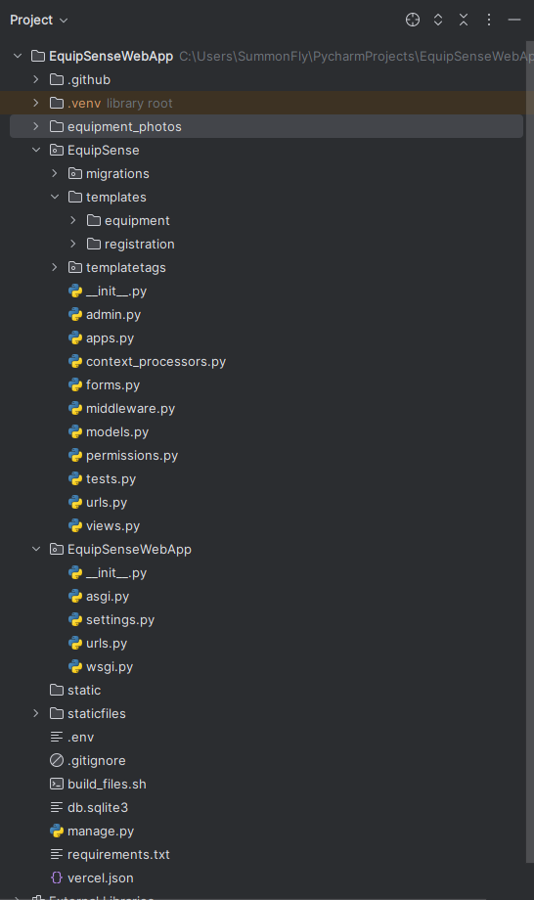
Рисунок 1 – Структура проекта
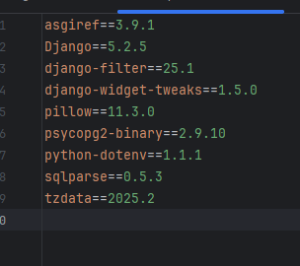
Рисунок 2 – Файл с зависимостями проекта
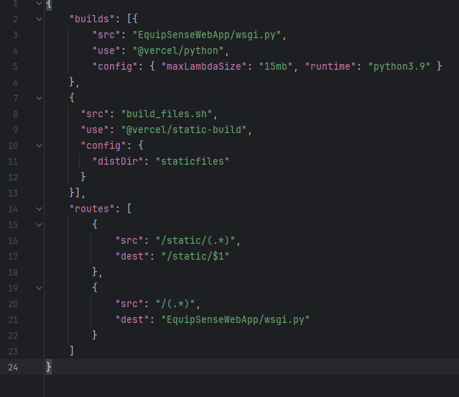
Рисунок 3 – Конфигурация для Vercel, файл vercel.json
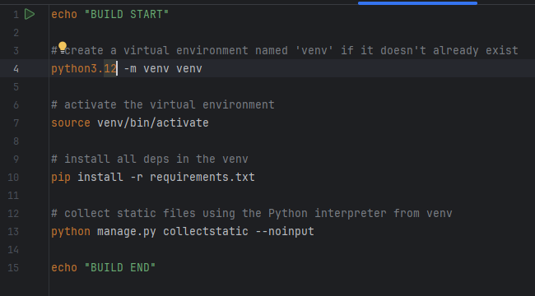
Рисунок 4 – Файл сборки build_files.sh
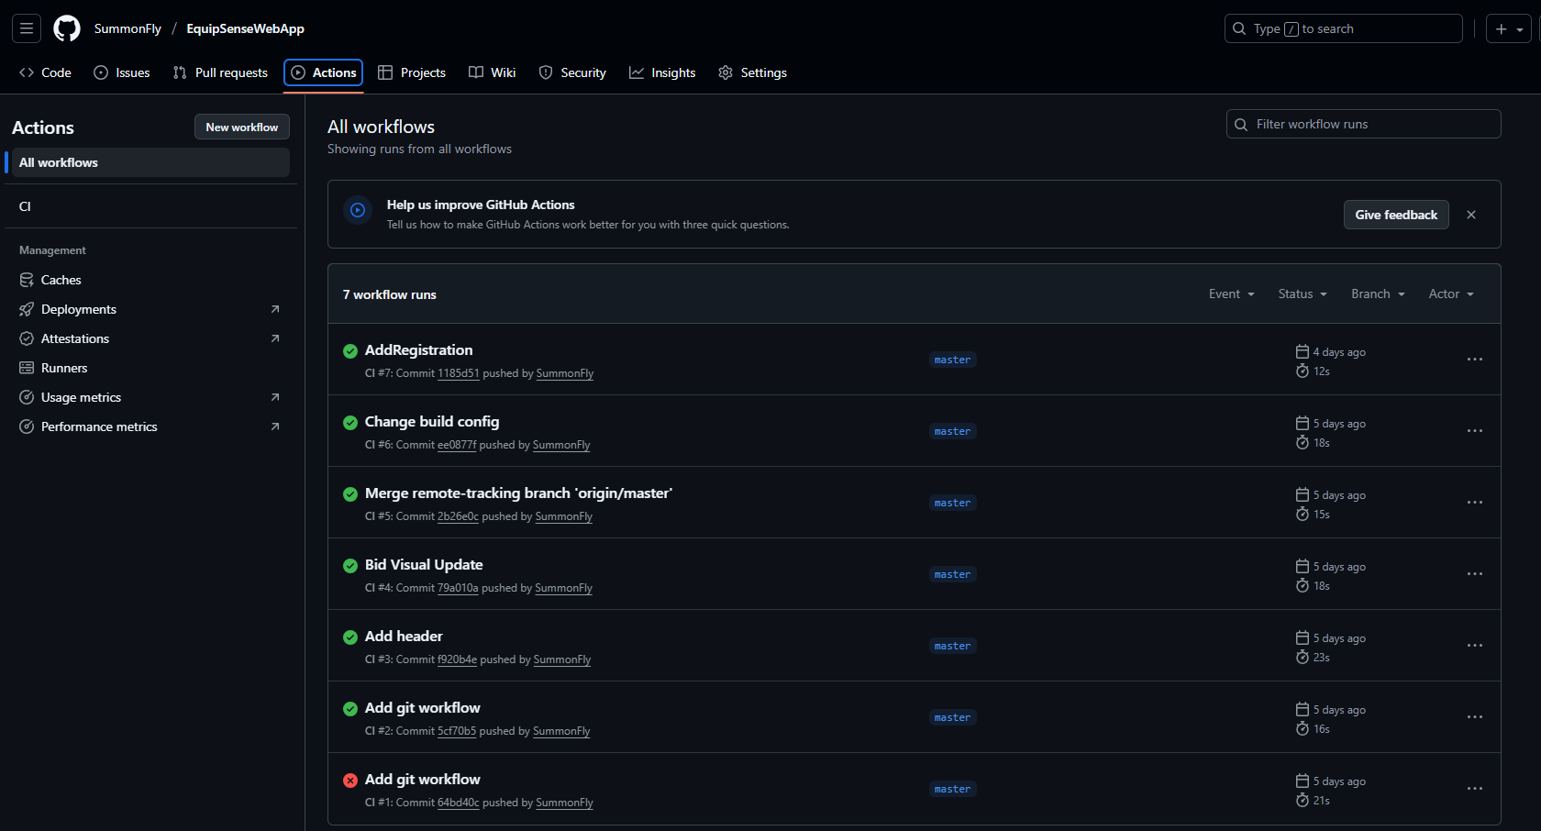
Рисунок 5 – GitHub CI. Результаты тестирования комитов
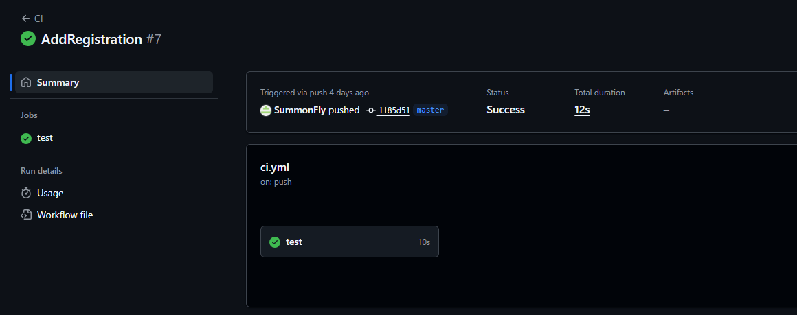
Рисунок 6 – Результат тестирования коммита “AddRegistration”
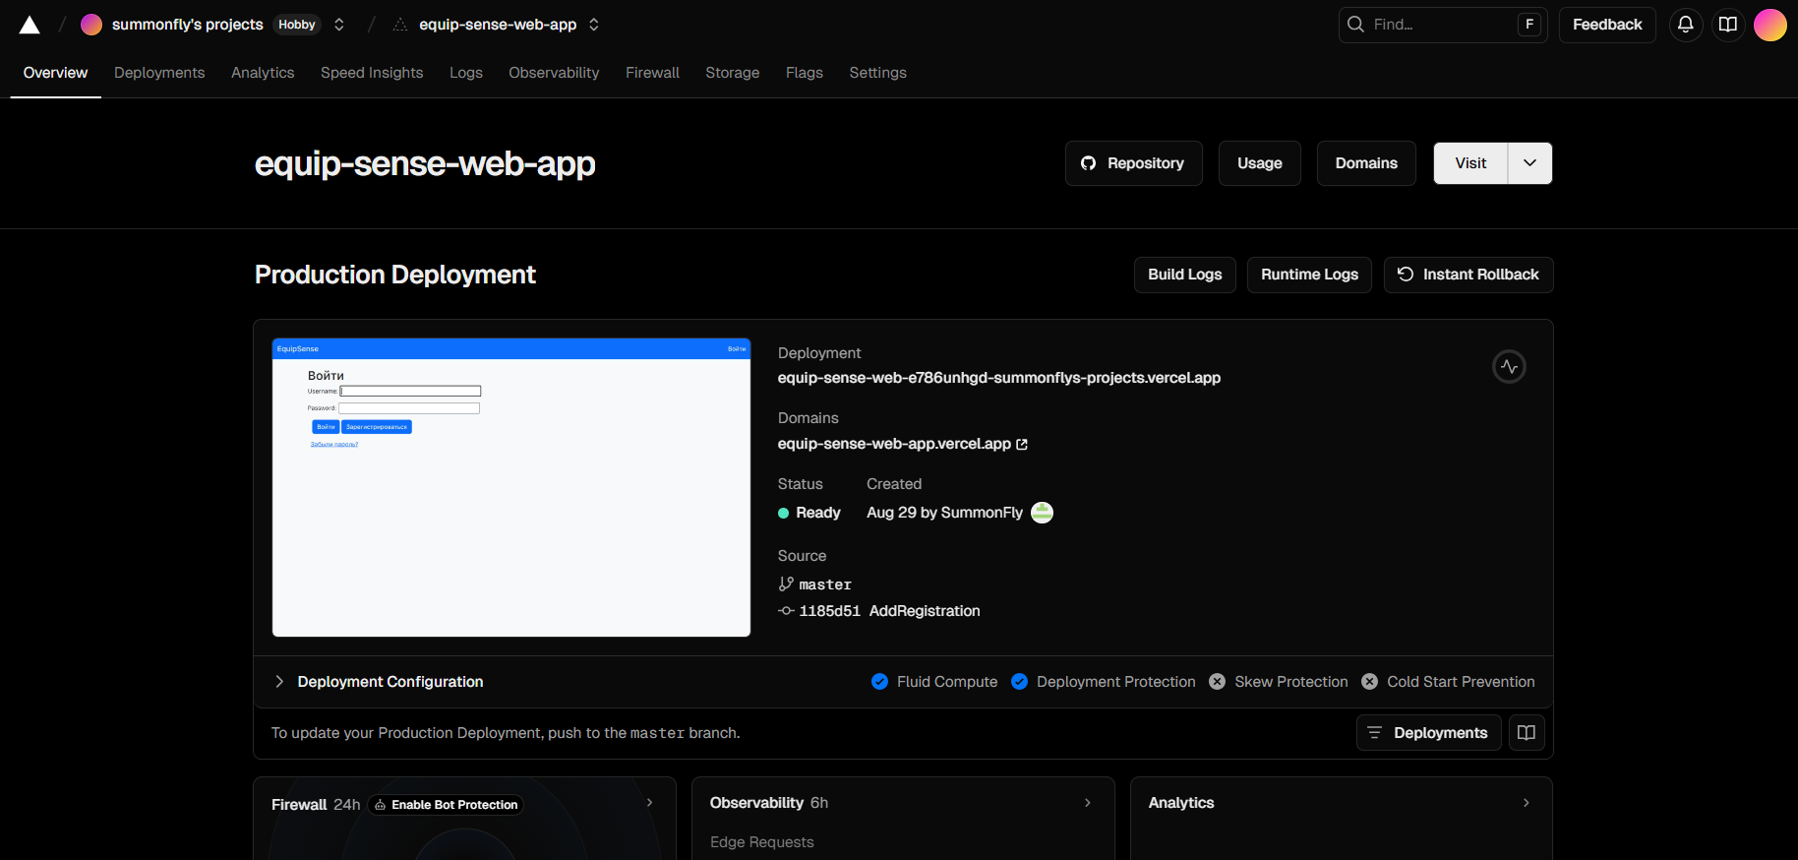
Рисунок 7 – Главная страница проекта на Vercel
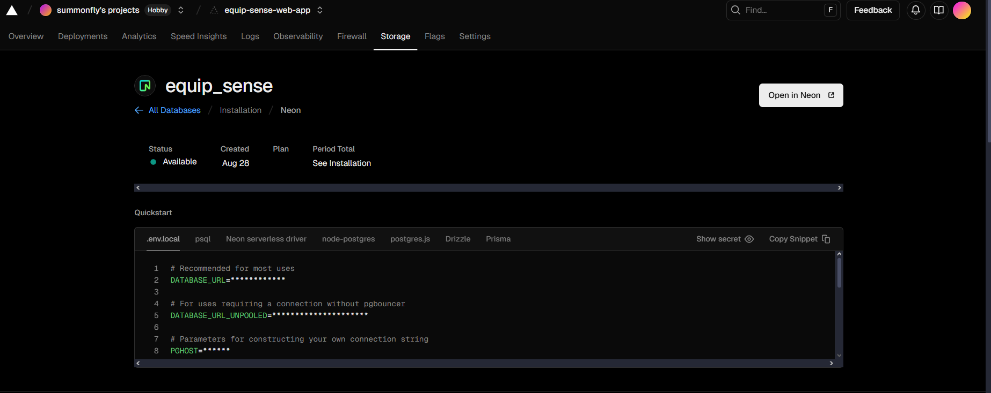
Рисунок 8 – Вкладка Storage. Подключеyная база Neon

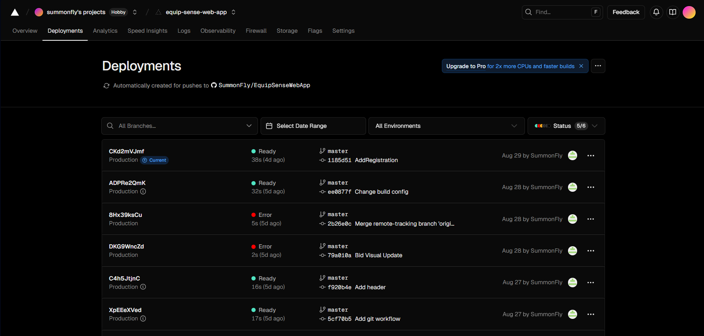
Рисунок 9 –Вкладка с версиями программы
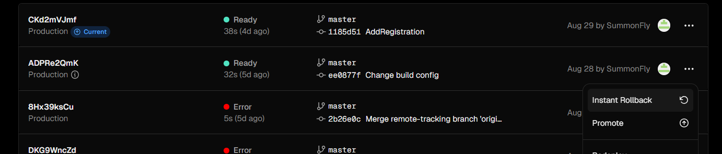
Рисунок 10 –Откат к прошлой версии

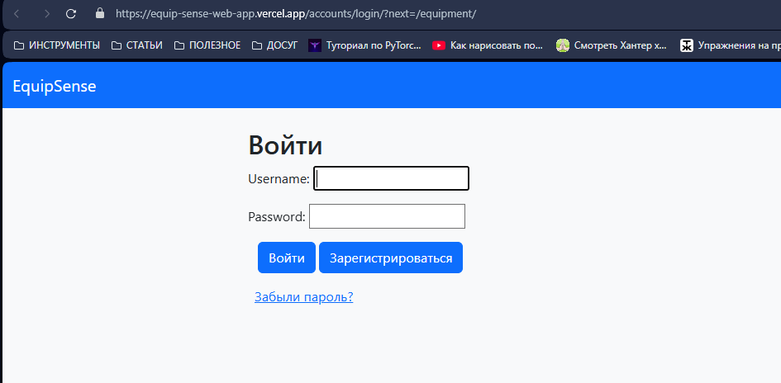
Рисунок 11 – Страница для входа в веб приложение
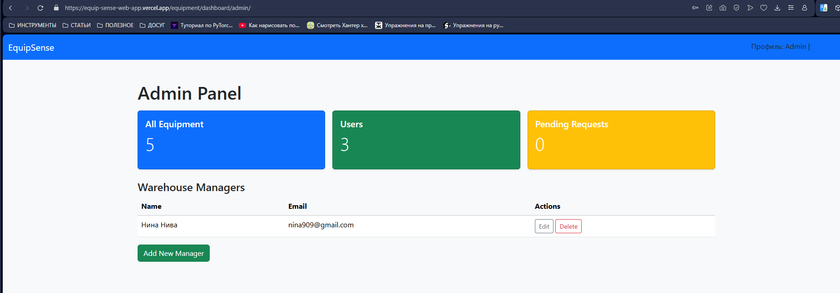
Рисунок 12 – Страница администратора

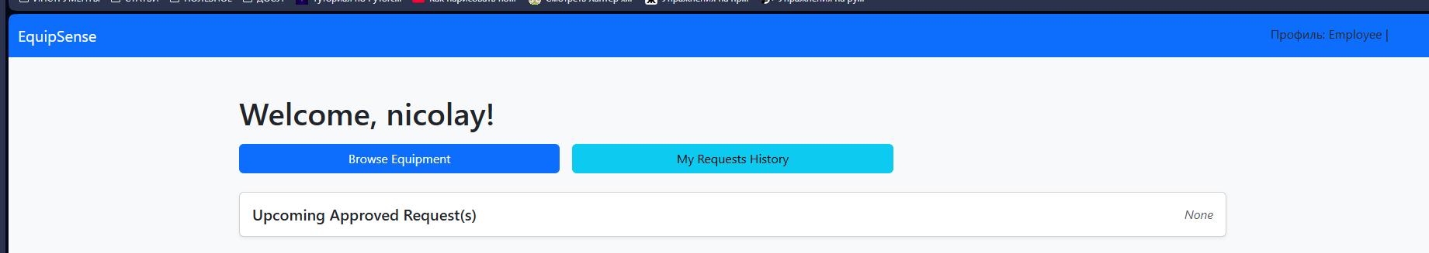
Рисунок 13 – Страница работника

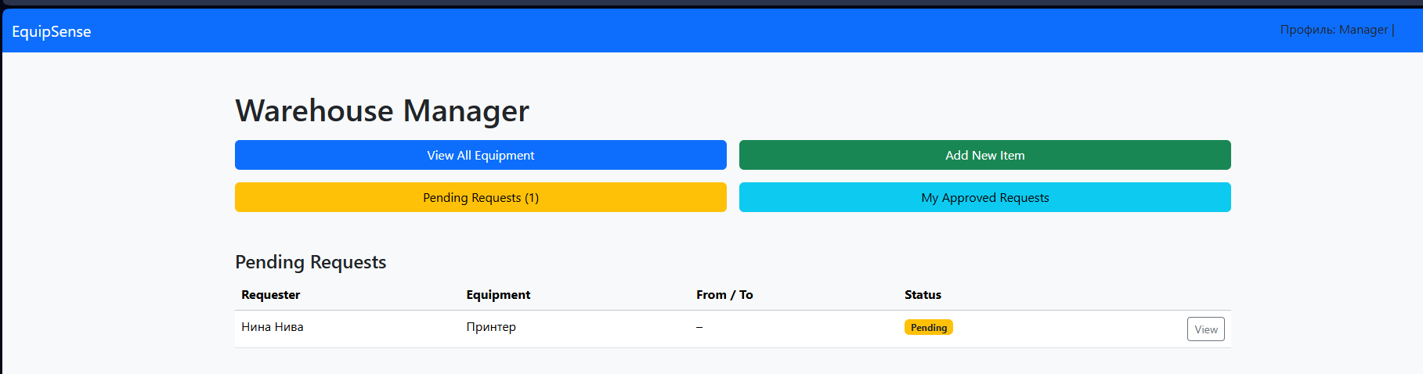
Рисунок 14 – Страница менеджера

